**TÍTULO DEL TRABAJO**

Nombre de los autores e instituciones a las que pertenecen (e.g.):

Martínez-Carrillo D.1, Ávila-Orta C.A.2 y Guerrero-Bermea C.3

1 Centro de investigación en Geociencias Aplicadas, Universidad Autónoma de Coahuila.

2 Centro de Investigación en Química Aplicada, CONAHCYT

3 Tecnológico Nacional de México/ITES de la Región Carbonífera

Autor de correspondencia: *Martínez-Carrillo D. diegomartinez@uadec.edu.mx*

Palabras claves: de 3 a 5 palabras claves.

**Resumen**

El resumen deberá contener la información más relevante del trabajo expresadas en un mínimo de 350 palabras y un máximo de 550 palabras. Debe ser claro y conciso para los trabajos que presentan técnicas o procedimientos.

En el caso de proyectos académicos, debe exponer su trabajo en el siguiente orden de ideas: introducción, antecedentes y metodología (puede incluir resultados esperados si se requiere). En el caso de trabajos científicos, además del orden de ideas anterior se deberán incluir resultados y conclusiones.

El orden de ideas puede ir presentado en párrafos de hasta 15 renglones.

Es opcional incluir una figura o tabla.

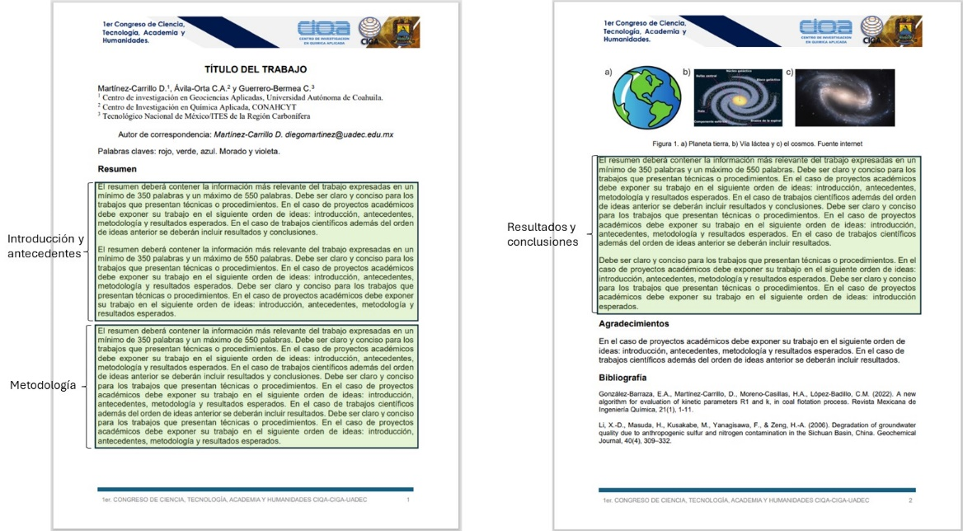

Figura 1. Ejemplo del resumen y división de ideas por párrafos. Fuente propia.

El orden de ideas puede ir presentado en párrafos de hasta 15 renglones.

**Agradecimientos**

Máximo 40 palabras

**Bibliografía**

Máximo 3 bibliografías con formato APA (e.g.).

González-Barraza, E.A., Martínez-Carrillo, D., Moreno-Casillas, H.A., López-Badillo, C.M. (2022). A new algorithm for evaluation of kinetic parameters R1 and k, in coal flotation process. Revista Mexicana de Ingeniería Química, 21(1), 1-11.

Notas:

- El resumen se elaborará en archivo Word y se nombrará de la siguiente manera:

Nombre_completo_del_autor_categoría.docx

(e.g.) Diego_Martinez_Carrillo_Cienciaytecnologia.docx

- El archivo del resumen se enviará al correo [contacto@portalciga.com.mx](mailto:contacto@portalciga.com.mx) dirigido al comité organizador.

***- Importante: el resumen se deberá ajustar a 2 cuartillas como máximo respetando el estilo y formato aquí proporcionado. En caso de no cumplir con estas características será excluido del libro de memorias.***